А. Байдолда,
Бастауыш сынып мұғалімі
Павлодар қаласы

Мен және табиғат. К дыбысы мен әрпі

Сынып: 1
Осы сабақта қол жеткізілетін оқу мақсаттары (оқу бағдарламасына сілтеме) |  |  | 1.7 Тыңдалған материал бойынша өз пікірін айту.  1.8 Берілген тақырыпқа әңгіме құрап айту.  1.9 Сөздерді, дыбыстарды орфоэпиялық нормаларға сәйкес дұрыс айту.
Сабақтың мақсаттары |  |  | Барлығы: Мен және табиғат. К дыбысы мен әрпі туралы білімді меңгереді.  Көбі: Тақырыпты түсініп, тыңдап, жетекші сұрақтар арқылы талқылайды.  Кейбірі: Алған білімді өмірде қолдана алады.
Жетістік критерийлері |  |  | Айтылған сөздер мен сөйлемдердің көпшілігін дұрыс қайталай алады.  Нақты сөйлеу арқылы, мәселені түсінгенін көрсете алады.
Құндылықтарды дарыту |  |  | Оқушыларды бір-біріне деген құрмет көрсетуіне тәрбиелеу.
Пәнаралық байланыс |  |  | Өнер, ана тілі сабағы
АКТ қолдану дағдылары |  |  | Аудиожазба, таныстырылым.
Тілдік құзыреттілік |  |  | Мен және табиғат. К дыбысы мен әрпі.
Сабақ барысы
Сабақтың жоспарланған кезеңдері | Сабақтағы жоспарланған іс-әрекет |  |  | Ресурстар
Сабақтың басы  Ынтымақтастық атмосферасын қалыптастыру  5 минут | І.Сабаққа келген қонақтармен амандасу:  Үлкенге де Сіз,  Кішіге де Сіз.  Сәлем бердік сіздерге  Құрметпенен біз.  - Балалар, бүгін біздің сабағымыз ерекше болмақ. Біз бүгін міне осындай кемеге (суретін көрсету) отырып саяхатқа шығамыз. Өзімізді теңізшілер сияқты сезіну үшін алдарыңда жатқан теңізшілердің бас киімін киеміз.  Дайынбыз ба? Саяхатқа керек жүк шамаданымызды дайындайық. |  |  | Шаттық шебері
Үй тапсырмасын тексеру  3мин | -Енді біз саяхатқа дайынбыз деп айтуға болады. Капитан, алға! Қолымызға дүрбі алайық, алысқа көз тігейік не көрінеді?  -Гүлді алқап. Осы жерге тоқтап гүл теріп алайық.  Кәне, кім көмектеседі?  Әр топтан бір оқушыдан шығады. (екі –үш оқушыға гүл жинату) Гүлдерде жазылған сұрақтарға жауап беру.  - Сауат ашу әрекетінде біз неге үйренеміз?  - Әріп дегеніміз не?  - Дыбыс нешеге бөлінеді?  - Дауыссыз дыбыстардың неше түрі бар?  - Дауысты дыбыстар қандай текшемен белгіленеді?  - Дауыссыз дыбыстар қандай текшемен белгіленеді?  -Гүлдердің хош иісін жұтып-жұтып, саяхатымызды жалғастырайық.  -Кәне, кәне алыста не көрінеді? Дүрбімізді алайық, жақсылап қарайық.  Орман екен! Орманда не өседі?  -Ағаштар, теректер.  -Мына көріністен не байқап тұрмыз?  -Мынау қандай жануар?(күшік, терек, кеме, етік сөздерді буынға бөліп, буын санын анықтайды)  -балалар, күшік сөзі қандай дыбыстан басталып тұр?  - балалар, бүгін біз Кк дыбысы мен әрпімен танысамыз.  -балалар К дыбысынан басталатын қандай сөздер білеміз?  -көгершін, көбелек, күшік т.б.
Сабақтың ортасы  8 минут | №1 Оқылым.  -Жақсы, кемемізге отырып, жолымызды жалғастырайық. Енді төмен қарайық. Қанша көп балықтар жүзіп жүр! Қане, балық аулайық! Балықтарды аулап, балықтардың тапсырмасын орындаймыз.  -Қараңдар мынау не? Дельфин ғой! Дельфиннің да тапсырмасы бар екен.  - І топ: Берілген сөздерді тақтаға жазу.  (Кесе,ешкі, кісі)  ІІ топ: тақтаға жазылған сөздерді талдау.  ІІІ топ: К дыбысынан басталатын сөздерді оқу  ІҮ топ: К дыбысына басталатын сөздерден сөйлем құрау.  Ү топ: Қарамен жазылған сөздерді  дауыстап оқу  №2 Сынып оқушылары жаңылтпашты жұпта оқиды.  Жаңылтпашты жатқа айт.  Шеше,шеше  Неше кесе  Сынды кеше? |  |  | Таныстырылым, оқулықпен жұмыс
Сергіту сәті  1 минут | Ақ көгершін, көгершін  Қолқанат құс сен едің  Бар кезіп қайт ел үшін  Кең дүниенің көлемін. |  |  | Сергіту сәтіне арналған жинақ
Дәптермен жұмыс  3мин | -Ал,ендеше партада отыру ережесін еске түсірейік, дәптерімізді ашайық.Дәптерімізді партадаға қалай орналыстырамыз? Қандай қолға қалам ұстаймыз? Сол қолымыз не істейді? Дәптердегі Кк әрпін жазғызу.
Қызықты тапсырма  8 минут  Аяқталуы  16 минут | -Қане, дүрбімізді алайық. Не көрінеді? Сәулесін шашып тұрған күн көрінеді. Сурет бойынша жұмыс.  №3 Кім? Сұрағына жауап беретін сөздерді тап.  -Біздің қайтатын уақытымыз тақады. Теңізшілер, жолда кездескен кедергілер бойынша түрлі тапсырмалар орындадық. Тапсырмаларды орындау барысында бүгінгі жаңа сабақты қалай меңгердік? Сабақ сендерге ұнады ма?  Саяхатымызды аяқтаймыз. |  |  | Оқулық, дәптерлер.
Сабақтың соңы  2 минут | Рефлексия  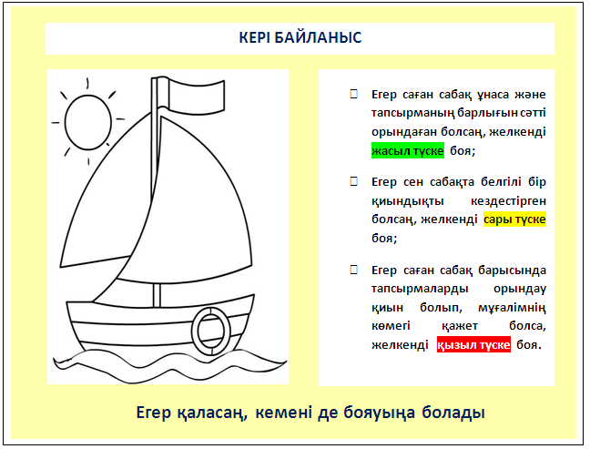 |  |  | Кеменің суреттері
Дифференциация – оқушыларға көбірек қолдау көрсетуді қалай жоспарлайсыз? Қабілеті жоғары оқушыларға қандай тапсырмалар қоюды жоспарлап отырсыз? |  | Бағалау – оқушылардың материалды меңгеру деңгейін тексеру жоспарыңыз? |  | Пәнаралық байланыс  Денсаулық және қауіпсіздік техникасының сақталуы  АКТ  Құндылықтармен байланыс (тәрбие)
Қолдау көрсету.  Қабілеті жоғары оқушылар айтылған сөздер мен сөйлемдердің көпшілігін дұрыс қайталай алады. |  | Оқушылар өздері жасаған бет-бейнелеріне қарап бір-біріне көңіл- күйлерін айтады. (қуанышты, көңілді, көңілсіз, ашулы) |  | Өнер, ана тілі сабағы  Оқушыларды бір-біріне деген құрмет көрсетуіне тәрбиелеу.

